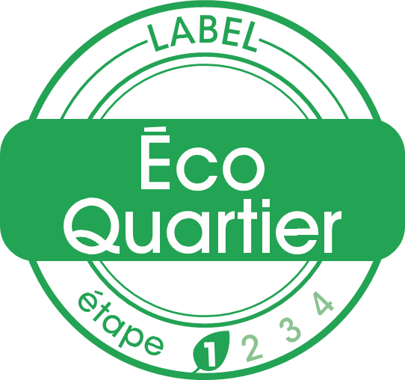
CHARTE
ÉCOQUARTIER
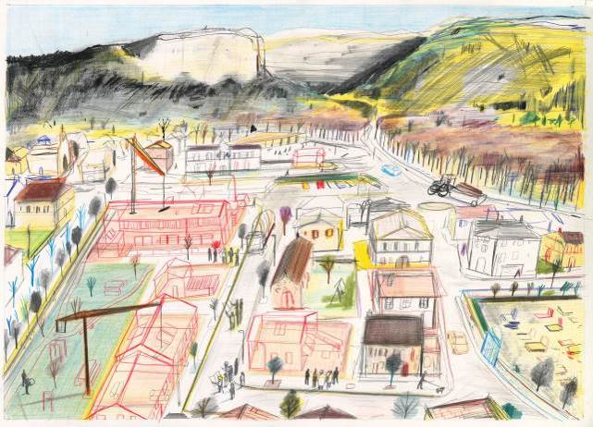
© Yann Kebbi - Ministère de la Cohésion des territoires et des Relations avec les collectivités territoriales
LA DÉMARCHE ÉcoQuartier
Le label ÉcoQuartier est l’un des piliers de la démarche ÉcoQuartier, qui est proposé par les Ministères de la Cohésion des territoires et des Relations avec les collectivités territoriales et de la Transition écologique et solidaire. Faire entrer son projet d’aménagement dans la démarche ÉcoQuartier, c’est :
- Mettre en œuvre les 20 engagements du référentiel ÉcoQuartier pour intégrer toutes les dimensions d’un aménagement durable dans son projet;
- Entrer dans le club ÉcoQuartier, un réseau de collectivités et de professionnels engagés pour une transition vers de villes et des territoires durables ;
- Bénéficier de formations gratuites pour faciliter la mise en œuvre des projets par l’apprentissage de nouvelles façons de faire ;
- Participer à des événements locaux, régionaux ou nationaux pour partager les retours d’expériences issus de métropoles, de villes moyennes et de centres-bourgs ruraux.
La plateforme ÉcoQuartier répertorie l’ensemble des projets d’aménagement et de renouvellement urbain qui sont officiellement engagés dans la démarche ÉcoQuartier. Elle met à disposition des ressources documentaires relatives aux différents enjeux de villes et de territoires durables :
http://www.ecoquartiers.logement.gouv.fr/
Les 4 Étapes du label ÉcoQuartier

Label ÉcoQuartier – Étape 1 : l’ÉcoQuartier en projet
- Par la signature de la présente charte (dès l’émergence du projet), le porteur de projet et ses partenaires s’engagent à mettre en œuvre les 20 engagements du référentiel ÉcoQuartier.
- Les acteurs du projet peuvent communiquer sur leur engagement dans la démarche ÉcoQuartier nationale par l’utilisation du label – étape 1. Le projet est répertorié sur la plateforme des ÉcoQuartiers.

- Le label-étape 1 est obtenu après :
  - La rencontre d’un correspondant ville durable pour découvrir la démarche ÉcoQuartier et pour envisager les modalités du partenariat,
  - La signature de la présente charte et son enregistrement sur la plateforme ÉcoQuartier,
  - L’initialisation de la fiche opération sur la plateforme ÉcoQuartier,
  - La communication d’une note de contexte territorial par le correspondant ville durable du département au porteur de projet.

- Le label étape 1 est accordé pour une durée de 2 ans, reconductible sur simple demande auprès du correspondant ville durable du département, afin de confirmer l’engagement du porteur de projet dans la démarche ÉcoQuartier. En annexe de la présente charte ÉcoQuartier, le correspondant ville durable et le porteur de projet pourront préciser les actions de partenariat qui sont envisagées pour répondre aux besoins spécifiques du projet : visites de sites, échanges de pair à pair, mobilisation d’expertise, formation, …

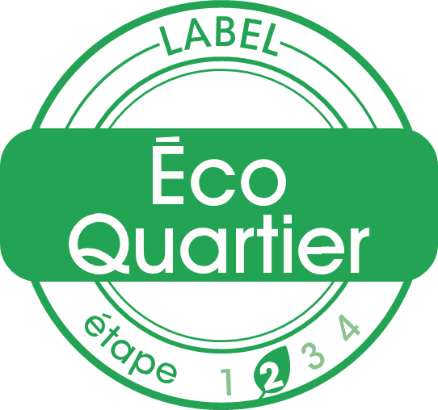
Label ÉcoQuartier – Étape 2 : l’ÉcoQuartier en chantier
- Une fois les études achevées et le chantier engagé, le porteur de projet peut se porter candidat au label – étape 2 sur le plateforme ÉcoQuartier
- Une expertise de l’opération candidate est alors réalisée pour identifier ses points forts et proposer des pistes d’amélioration au regard du référentiel ÉcoQuartier.
- Le label ÉcoQuartier – étape 2 est délivré par la commission nationale sur proposition de la commission régionale.

Label ÉcoQuartier – Étape 3 : l’ÉcoQuartier livrÉ
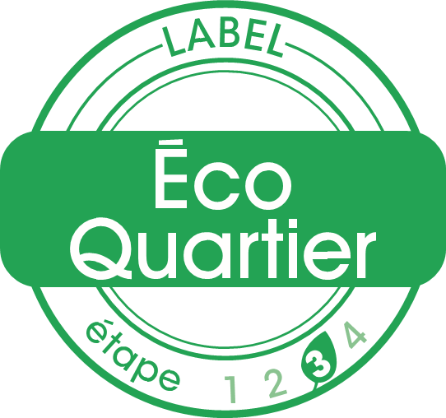
- Lorsque l’ÉcoQuartier est livré (ou quasi livré), une expertise est réalisée pour l’obtention du label ÉcoQuartier – étape 3.
- Une expertise de l’opération candidate est alors réalisée pour identifier ses points forts et proposer des pistes d’amélioration au regard du référentiel ÉcoQuartier.
- Le label ÉcoQuartier – étape 3 est délivré par la commission nationale sur proposition de la commission régionale.

Label ÉcoQuartier – Étape 4 : l’ÉcoQuartier confirmÉ
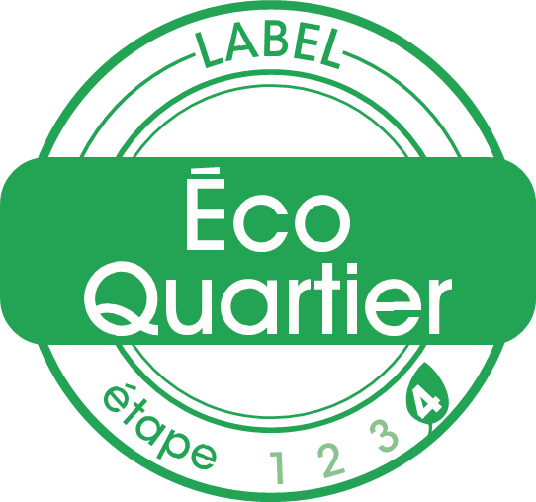
- Trois ans après la livraison de l’ÉcoQuartier, les projets labellisés à l’étape 3 peuvent prétendre à la quatrième et dernière étape de labellisation. A cette étape, le label distingue les bonnes pratiques en matière d’évaluation et d’amélioration continue des projets.
- Le dossier de candidature est organisé autour de 4 axes :
- Axe 1 - l'évaluation des objectifs prioritaires du projet
- Axe 2 - le retour des habitants et des usagers
- Axe 3 - le retour des gestionnaires du quartier
- Axe 4 - l'effet levier du projet
- Le label ÉcoQuartier – étape 4 est délivré par la commission nationale ÉcoQuartier sur proposition de la commission régionale, après présentation des conclusions des experts.
La charte ÉcoQuartier :
UNE PREMIÈRE ÉTAPE vers DES villeS ET DES TERRITOIRES durableS

ÉCOQUARTIER : FAIRE DU PROJET AUTREMENT
L’ÉcoQuartier est un laboratoire opérationnel des villes et des territoires durables, un lieu de créativité et d’audace pour faire émerger des projets exemplaires, que ce soit dans les formes urbaines et l’architecture, les usages proposés, ou dans les modalités de conduite de projet. La mobilisation citoyenne sera un élément majeur de la conduite du projet.
Cette charte nous engage dans un processus imaginatif, adaptable et vivant pour favoriser une amélioration continue des pratiques d’aménagement.

ÉCOQUARTIER : MONTRER QUE TOUS LES TERRITOIRES CONTRIBUENT AUX ENJEUX NATIONAUX ET MONDIAUX
Nous pensons que les ÉcoQuartiers, par les ambitions qu’ils portent, permettent d’engager tous les territoires dans une dynamique vertueuse. La signature de la présente charte est un engagement concret et opérationnel pour la mise en œuvre des engagements internationaux pris par la France, notamment en termes de lutte contre le changement climatique et de protection de la biodiversité.
Chaque territoire dispose d’un potentiel qui mérite d’être valorisé. Il est de notre responsabilité de participer à cet élan pour nos territoires en nous fondant sur des engagements concrets et mesurables : la charte et le label ÉcoQuartier en sont les premières pierres.

ÉCOQUARTIER : LEVIER VERS DES VILLES ET DES TERRITOIRES DURABLES
Nous considérons que les engagements de cette charte doivent non seulement guider les ÉcoQuartiers que nous porterons, mais aussi infléchir nos actions à plus long terme à l’échelle de notre territoire.
Nous nous engageons à repenser nos pratiques d’aménagement dans le cadre de notre projet en application de cette charte, afin qu’il constitue un levier vers la ville durable et qu’il ne reste pas une opération isolée.
Au-delà de la durée de l’opération, nous nous devons d’être présents dans la phase de vie de cet ÉcoQuartier, afin d’évaluer les résultats obtenus et faciliter l’appropriation des espaces par les habitants.
Par la signature de la présente charte ÉcoQuartier, nous nous engageons dans une politique d’aménagement durable, qui favorise la mobilisation des citoyens et contribue à une transition vers des territoires sobres, résilients et inclusifs.

Les 20 engagements
du Référentiel ÉcoQuartier
Dimension 1
« Démarche et Processus »

ENGAGEMENT 1 : Réaliser les projets répondant aux besoins de tous en s’appuyant
sur les ressources et contraintes du territoire
ENGAGEMENT 2 : Formaliser et mettre en œuvre un processus participatif de pilotage
et une gouvernance partagée
ENGAGEMENT 3 : Intégrer la dimension financière tout au long du projet dans une
approche en coût global
ENGAGEMENT 4 : Prendre en compte les pratiques des usagers et les contraintes des
gestionnaires dans les choix de conception tout au long du projet
ENGAGEMENT 5 : Mettre en œuvre des démarches d’évaluation et d’amélioration continue
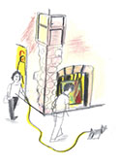

Dimension 2
« Cadre de Vie et Usages »

ENGAGEMENT 6 : Travailler en priorité sur la ville existante et proposer une densité adaptée pour lutter contre l’artificialisation des sols
ENGAGEMENT 7 : Mettre en œuvre les conditions du vivre-ensemble et de la solidarité
ENGAGEMENT 8 : Mettre en œuvre un urbanisme favorable à la santé pour assurer un cadre vie sûr et sain
ENGAGEMENT 9 : Mettre en œuvre une qualité de cadre de vie, qui concilie intensité, bien vivre ensemble et qualité de l’environnement
ENGAGEMENT 10 : Valoriser le patrimoine naturel et bâti, l’histoire et l’identité du site

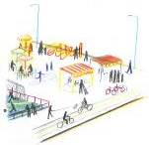
Dimension 3
« Développement territorial »

ENGAGEMENT 11 : Contribuer à un développement économique local, durable, équilibré, social et solidaire
ENGAGEMENT 12 : Favoriser la diversité des fonctions et leur proximité
ENGAGEMENT 13 : Optimiser l’utilisation des ressources et développer les filières locales et les circuits courts
ENGAGEMENT 14 : Favoriser les modes actifs, les transports collectifs et les offres
alternatives de déplacement pour décarboner les mobilités
ENGAGEMENT 15 : Favoriser la transition numérique en faveur de la ville durable

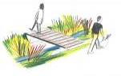
Dimension 4 « Environnement et Climat »
ENGAGEMENT 16 : Proposer un urbanisme permettant d’anticiper et de s’adapter au changement climatique et aux risques
ENGAGEMENT 17 : Viser la sobriété énergétique, la baisse des émissions de Co² et la diversification des sources au profit des énergies renouvelables et de récupération.
ENGAGEMENT 18 : Limiter la production des déchets, développer et consolider des
filières de valorisation et de recyclage dans une logique d’économie circulaire
ENGAGEMENT 19 : Préserver la ressource en eau et en assurer une gestion qualitative et économe
ENGAGEMENT 20 : Préserver, restaurer et valoriser la biodiversité, les sols et les milieux naturels
Les textes de rÉfÉrence

Les textes et rÉfÉrences à l’Échelle mondiale

En 1992, le Sommet de la Terre à Rio a adopté la Convention-cadre des Nations unies sur le changement climatique, ainsi que la Convention sur la diversité biologique, qui marquent le lancement de processus de négociations internationales auxquelles la France contribue activement. La charte Action 21 énonce par ailleurs les éléments fondateurs de la méthode Agenda 21, qui inspire directement les engagements de la présente charte ÉcoQuartier.
Après le protocole de Kyoto adopté en 2005, élément déclencheur du renforcement de la réglementation thermique des bâtiments en France, et le « Plan stratégique 2010-2020 de la biodiversité » issu du protocole de Nagoya visant à réduire les pressions sur la biodiversité, la signature de l’Accord de Paris sur le Climat en décembre 2015 constitue un tournant majeur de la mobilisation des acteurs et des territoires français dans la mise en œuvre d’actions concrètes.
En 2012, l'un des principaux résultats de la Conférence de Rio+20 a été l'accord des États membres sur l’élaboration d’un ensemble d'objectifs pour le développement durable (ODD), qui visent à poursuivre dans tous les pays une action ciblée et cohérente en la matière. C’est ainsi que, le 1er janvier 2016, les 17 ODD du Programme de développement durable à l’horizon 2030 sont entrés en vigueur. Pour la première fois, un objectif concerne particulièrement les villes et les territoires : c’est l’objectif n° 11 « Faire en sorte que les villes et les établissements humains soient ouverts à tous, sûrs, résilients et durables ».
Enfin, la 3e conférence des Nations unies sur le logement et le développement urbain durable (Habitat III), qui s’est tenue à Quito, en Équateur, en octobre 2016, a eu comme effet immédiat de redynamiser l’engagement mondial en faveur du développement urbain durable, en se centrant particulièrement sur la mise en œuvre d’un « Nouvel Agenda Urbain ».

Les textes et rÉfÉrences à l’Échelle europÉenne

De nombreux caps ont été franchis par les institutions et collectivités locales européennes depuis Rio :
- La charte d’Aalborg, adoptée le 27 mai 1994, prône la ville comme l’échelle pertinente d’action en faveur du développement durable : « La Ville durable est l’autorité locale proche des problèmes environnementaux des citoyens, qui partage les responsabilités avec les autorités compétentes à tous les niveaux, pour le bien-être de l’homme et de la nature » ;
- L’Accord de Bristol, adopté le 7 décembre 2005, instaure l’échange européen de bonnes pratiques et d’exemples, notamment en termes de quartiers durables;
- La charte de Leipzig, signée le 24 mai 2007, affirme l’importance d’une ville durable et solidaire et de l’approche intégrée du développement durable ;
- L’Agenda urbain pour l’Union européenne, adopté le 30 mai 2016, vise à associer les villes à l’élaboration des politiques européennes afin de mieux les adapter aux réalités et enjeux auxquels elles sont confrontées.

Ces accords illustrent l’engagement des États et des collectivités locales en matière de développement urbain durable et intégré.

Les textes et rÉfÉrences à l’Échelle nationale

La loi « SRU » du 13 décembre 2000, relative à la solidarité et au renouvellement urbain, poursuit un triple objectif : améliorer la cohérence entre planification urbaine et territoriale, renforcer la solidarité entre les villes et la mixité sociale dans l’habitat et mettre en place une politique des déplacements au service du développement durable.
Les lois Grenelle (la loi Grenelle 1 du 3 août 2009 de programmation relative à la mise en œuvre du Grenelle Environnement, et la loi Grenelle 2 du 12 juillet 2010 portant engagement national pour l’environnement) définissent une feuille de route pour le développement durable.
Le Code de l’environnement prône explicitement les cinq finalités du développement durable mentionnées à l’alinéa III de l’article L. 110-1, modifié par la loi Grenelle 1 du 12 juillet 2010, art. 253, reprises dans le cadre de référence pour les Agendas 21 locaux.
Le Code de l’urbanisme définit les objectifs que doivent viser les collectivités locales en matière d’urbanisme et d’aménagement durable (voir l’article L. 101-2 du Code de l’urbanisme).
La loi ALUR (Accès au Logement et à un Urbanisme Rénové) du 26 mars 2014, à travers la mise en place de nouveaux outils fonciers et de documents d’urbanisme plus efficaces, vise à favoriser la construction de logements tout en luttant contre la consommation excessive d’espaces. Elle améliore la participation du public et facilite l’émergence de modèles d’habitat collectif innovant, alternatif, durable et économe pour faciliter l’accès au logement.
La loi relative à la Transition énergétique pour la croissance verte du 17 août 2015 fixe des objectifs permettant la mise en œuvre opérationnelle de l’Accord de Paris sur le climat et propose des mesures d’accompagnement qui concernent directement les projets d’aménagement des collectivités : rénovation énergétique des bâtiments existants et renforcement des performances énergétiques des nouvelles constructions, développement des transports propres et des mesures en matière de circulation et de mobilité pour améliorer la qualité de l’air et protéger la santé, lutte contre les gaspillages et promotion de l’économie circulaire, développement des énergies renouvelables pour valoriser les ressources des territoires.
La loi ÉLAN (portant Évolution du Logement, de l’Aménagement et du Numérique) du 23 novembre 2018 a pour objectifs :
- Construire plus, mieux et moins cher,
- Restructurer et renforcer le secteur du logement social,
- Répondre aux besoins de chacun et favoriser la mixité sociale,
- Améliorer le cadre de vie et renforcer la cohésion sociale.
La loi Énergie – Climat du 8 novembre 2019 permet de fixer des objectifs ambitieux pour la politique climatique et énergétique française. Elle vise la neutralité carbone à l’horizon 2050 pour répondre à l’urgence climatique et à l’Accord de Paris.

SIGNATURE DE LA CHARTE ÉCOQUARTIER
du projet

………………………..…………………………………………………………………………..
(Renseigner le nom du projet concerné)

RECONNAISSANT ET APPROUVANT CE QUI PRÉCÈDE, PAR NOTRE SIGNATURE,
NOUS :
- Adhérons à la charte ÉcoQuartier ;
- Rejoignons les membres du Club ÉcoQuartier ;
- Nous engageons à utiliser le logo « Label ÉcoQuartier – étape 1 » sur tout support de communication relatif à l’ÉcoQuartier.

SIGNATURE DU MAIRE ET / OU DU PRÉSIDENT DE L’EPCI
Nom, prénom :
Fonction du signataire :
Administration ou organisme local :
Lieu et date de signature :
* Le porteur de projet, s’il n’est pas le maire ou le président d’EPCI, ainsi que tous les partenaires du porteur de projet (aménageurs, collectifs ou associations de citoyens, bureaux d’études, promoteurs,…) sont invités à signer la charte à la suite des élus du territoire.
Signature :

AUTRE SIGNATAIRE*
Nom, prénom :
Fonction du signataire :
Administration ou organisme local :
Lieu et date de signature :
Signature :

AUTRE SIGNATAIRE*
Nom, prénom :
Fonction du signataire :
Administration ou organisme local :
Lieu et date de signature :
Signature :

AUTRE SIGNATAIRE*
Nom, prénom :
Fonction du signataire :
Administration ou organisme local :
Lieu et date de signature :
Signature :

AUTRE SIGNATAIRE*
Nom, prénom :
Fonction du signataire :
Administration ou organisme local :
Lieu et date de signature :
Signature :
ANNEXE : PLAN D’Actions partenarial

[Les rubriques suivantes sont données à titre d’exemples et sont modifiables]

SE FORMER A LA MISE EN œuvre DU RÉFÉRENTIEL ÉCOQUARTIER
……………………………………………………………………………………………………………………………………………………………………………………………………………………………………………………………………………………………………………………………………………………………………………………………………………………………………………………………………………………………………………………………………………………………………………………………………………………………………………………………………………………………………………………………………………………………………………………………………………………

BÉNÉFICIER D’UNE EXPERTISE APPORTÉE par l’UN DES PARTENAIRES RÉGIONAUX DE LA DÉMARCHE ÉCOQUARTIER
……………………………………………………………………………………………………………………………………………………………………………………………………………………………………………………………………………………………………………………………………………………………………………………………………………………………………………………………………………………………………………………………………………………………………………………………………………………………………………………………………………………………………………………………………………………………………………………………………………………

PARTAGER DES RETOURS D’EXPÉRIENCES AVEC D’AUTRES PORTEURS DE PROJET ENGAGÉS DANS LA DÉMARCHE
……………………………………………………………………………………………………………………………………………………………………………………………………………………………………………………………………………………………………………………………………………………………………………………………………………………………………………………………………………………………………………………………………………………………………………………………………………………………………………………………………………………………………………………………………………………………………………………………………………………

VALORISER LES INNOVATIONS du PROJET
………………………………………………………………………………………………………………………………………………………………………………………………………………………………………………………………………………………………………………………………………………………………………………………………………………………………………………………………………………………………………………………………………………………………………………………………………………………………………………………………………………………………………………………………………………………………………………………………………………….

